2012年中考哈尔滨市道里区一模物理试卷
一、单项选择题：（12×2分=24分）
16．以下估计数据都与人体有关，其中合理的是 ( )
A、成人一只手掌的宽度约25cm B、短跑运动员的比赛速度可达到20m／s
C、举重运动员的举力可达到5×10⁵N； D、人站立时对地面的压强是l.5×10⁴Pa
17．下列有关惯性的说法正确的一组是( )
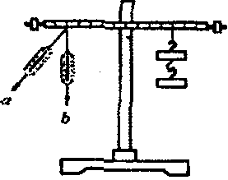
①小明没有推动静止的汽车，是由于汽车具有惯性 ②火车刹车后不能马上停下来，是由于火车具有惯性③高速飞行的子弹具有惯性，穿入木头静止后惯性消失④将锤子的木柄在硬地上撞击几下，锤头便套紧了，利用了物体的惯性。
18题图
A．①② B．①③ C．②④ D．③④
18．如图所示，沿a、b两个不同方向用力拉弹簧测力计，使杠杆在水平位置平衡．观察比较两次弹簧测力计的示数大小( )
A．沿a方向拉时示数大 B．沿b方向拉时示数大
C．两次示数一样大 D．无法比较
19．哈尔滨寒冷的冬天，小明同学从室外走到教室内，眼镜片上出现了一层薄雾，过了一会儿镜片又变得清晰起来，镜片上这两种现象对应的物态变化是 ( )
A、先汽化，后液化 B、先凝固，后蒸发 C、先液化，后汽化 D、先凝固，后升华
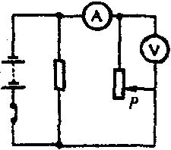
20．在图所示电路中，电源电压不变，当电压表的示数与电流表的示数比值变大时，下列说法中正确的是( )
20题图
A．滑片P向上移动，电流表示数变大
B．电压表示数变大，电流表示数变小
C．滑片P向下移动，电压表示数不变
D．滑片P向下移动，电压表示数变大
21．关于电磁波，下列说法正确的是( )
A．电磁波的传播速度比光速小
B．电磁波的波长越长频率越高
C．电磁波的应用会不同程度影响人们的健康
D．电磁波可以携带信息、捕捉信息，但不能传播信息
22．“猴子捞月”的寓言故事说，猴子看到井中有个月亮(如图所示)，以为月亮掉进井水中了，以下说法中正确的是( )
A．水中出现月亮属于光的反射现象 B．水中出现月亮属于光的折射现象
C．水中的月亮到水面的距离比天上的月亮到水面的距离近
D．水中的月亮比天上的月亮小
23．关于安全用电，下列说法不正确的是 ( )
A．三孔插座比两孔插座多的那个孔是用来跟地线连接的
B．家庭电路中发生触电事故，通常是人体直接或间接跟火线接触造成的
C．一旦发生触电事故应首先断开开关，切断电源
D．家庭电路中空气开关跳闸一定是发生了短路
24．关于声现象的下列说法中，正确的是( )
A．人唱歌时，歌声是声带振动产生的 B．在水中的声速小于在空气中的声速
C．回音的声速比原来声音的声速要小 D．成语“震耳欲聋”是指声音的音调高
25．盲道是为盲人提供行路方便和安全的道路设施，一般由两种砖铺成，一种是条形引导砖，引导盲人放心前行，称为行进盲道；一种是带有圆点的提示砖，提示盲人前面有障碍，该转弯或上、下坡了，称为提示盲道。砖上的条形或圆点高出地面5cm，当盲人走在上面时 ( )
A．增大了脚底的压力，使脚底产生感觉 B．增大了脚底的压强，使脚底产生感觉
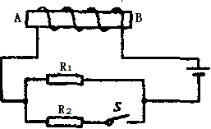
C．减小了脚底的压力，使脚底产生感觉 D．减小了脚底的压强，使脚底产生感觉
26题图
26．如图所示，开关S闭合，则通电螺线管的磁性( )
A．减弱 B．增强 C．不变 D．无法判定．
27．在电磁现象中，下列说法不正确的是( )
A．电磁感应现象中机械能转化为电能
B．感应电流的方向只跟导体运动方向有关
C．通电导体在磁场中受力方向与电流方向和磁场方向有关．
D．闭合电路部分导体在磁场中切割磁感应线运动，就能产生感应电流
二、非选择题(共46分)
38．(2分)松花江边停着一只小船，水深3m，船底距江底2．5m深，排开水的体积为300dm³
则船底受到水的压强为 Pa，船所受的浮力 N．
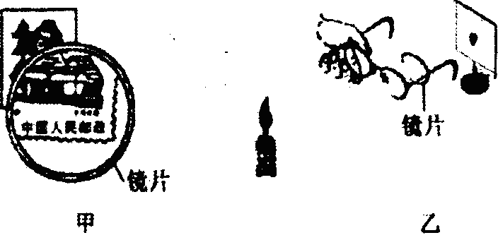
39．(2分)小明从眼镜上取下一块镜片，透过镜片观看邮票的文字(如图甲所示)。所成的是
39题图
像。小明将此镜片放在蜡烛和光屏之间，移动光屏，使烛焰在光屏上成清晰的像，然后在镜片前放置一眼镜(如图乙所示)，光屏上的像变模糊了，向后移动光屏，像又清晰了。此眼镜是 (填“近视”或“远视” )眼镜。
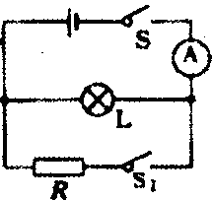
40．(2分)如图所示，电源电压恒定，小灯泡L标有“3V0.6W”字样，R为定值电阻。闭合S、S_{l}小灯泡正常发光；若再若断开S_{l}，发现电流表示数变化0.3 A，则R的阻值为 ，则两种情况下电源消耗的功率之比是 ．
40题图
41．(2分)小华分别用如图所示的两个完全相同的电加热器给A．B两种液体加热，画出它们的温度随时间变化的图象，如图乙所示。
(1)如果A．B两种液体的质量相同，则 液体的比热容较大
(2)如果A、B是同种液体，则 液体的质量较大。
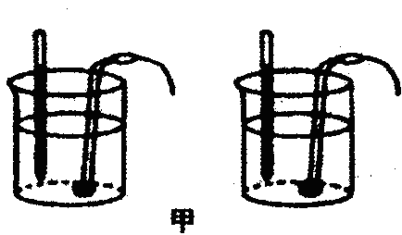
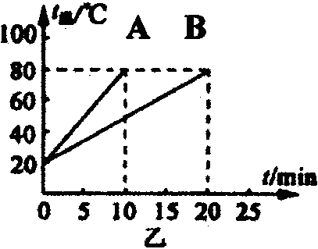

42．(2分)如图所示是同一艘潜水艇在水中上浮和下潜的情景，其中 图的潜水艇正在水中上浮．这两种情景中，潜水艇所受的浮力分别为F_{l}、F₂则F_{l} F₂
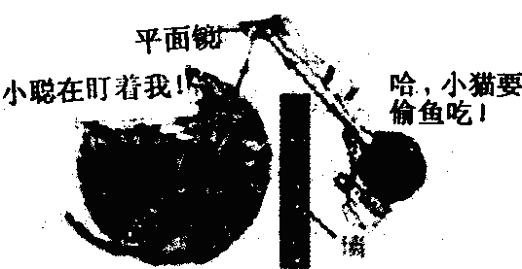
43．(2分)如图所示是关于小猫和小聪的一幅漫画，图中两条光线的夹角是60⁰，则小聪观察小猫光路的入射角是 ，此现象说明在反射时，光路是 。
43题图

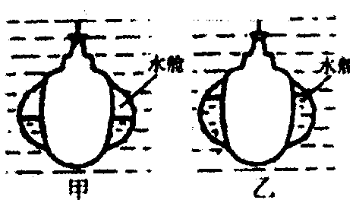
42题图

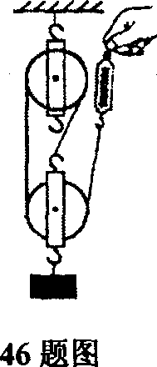
44．(2分)哈尔滨市建立的垃圾焚烧电厂，年处理垃圾可在2.0×10⁵t．生活垃圾的平衡热值约为6.3×10⁶J／kg，每年燃烧生活垃圾可放出的热量是 J，燃烧lt垃圾可获得210kW·h的电能，那么生活垃圾燃烧发电的效率是 。
45．(2分)汽车发动机工作时把内能转化为机械能，当汽油在发动机内燃烧不充分时会冒 “黑烟”，这时发动机的效率 (选填“升高”、“不变”、“降低”)。发动机散热器常用水做冷却剂，这是因为水的 大．
46．(2分)如图所示，用l.2N的拉力沿竖直方向匀速拉起重为2N的物体，物体上升O.1m所用时间为4s．此过程中拉力的功率为 W，滑轮组的机械效率为 ．
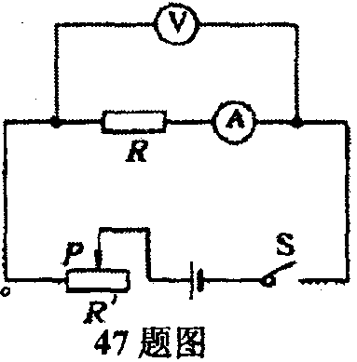
47．(2分)寒假里，小军为爷爷买了一条电热毯，电热毯的铭牌上标有
“220 V 50W”．小军设计了一个实验，用电流表和电压表测量电热毯的电阻值，他设计的实验电路图如图所示，其中R为电热毯的电阻，R’为标有“10Ω2A”的滑动变阻器，电源两端的电压为12V．小军闭合开关后发现：无论怎样移动滑动变阻器的滑片，电表的示数变化都很小．经过检查，电表及各元件完好，电路连接无误．则电表示数变化很小的原因是 .R’为标有“ 10Ω2 A”的滑动变阻器其名牌数字的含义是 ．
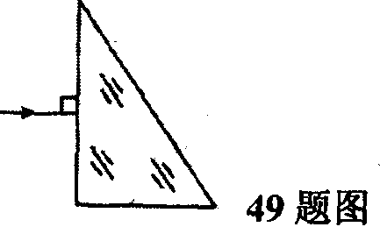
48．(2分)如图所示物体沿粗糙水平面向右运动。画出该物体所受力的示意图
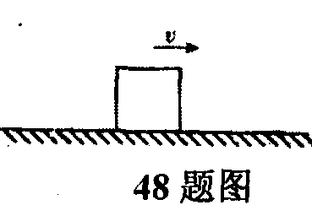

49．(2分)如图所示，一束光线垂直射到玻璃砖的一个面。作出这束光线进入玻璃砖内的径迹和从斜面离开玻璃砖后的大致径迹。要求在斜面处标出法线。
50．(6分)如图甲是小华同学探究二力平衡条件时的实验情景。
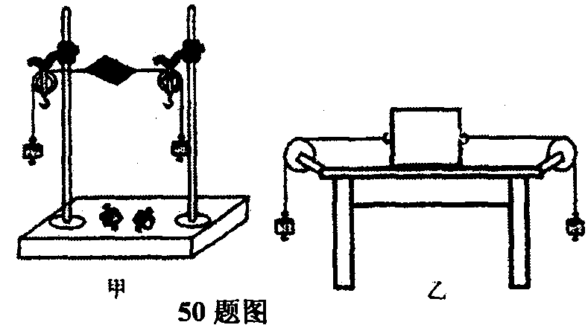
(1)小华将系于小卡片(重力可忽略不计)两对角的线分别跨过左右支架上的滑轮，在线的两端挂上钩码，使作用在小卡片上的两个拉力方向 ，并通过调整 来改变拉力的大小。
(2)当小卡片平衡时，小华将小卡片转过一个角度，松手后小卡片不能平衡。设计此实验步骤的目的是为了探究 。
(3)为了验证只有作用在同一物体上的两个力才能平衡，在图甲所示情况下，小华下一步的操作是: ．
(4)在探究同一问题时，小明将木块放在水平桌面上，设计了如图乙所示的实验，同学们认为小华的实验优于小明的实验。其主要原因是 。
51．(4分)在“探究水的沸腾”实验中：
(1)如图所示，实验时看到水沸腾前后的现象，沸腾时看到的现象是 (填甲、乙)。
(2)小华做此实验时，发现加热很长时间，水始终都不能沸腾，你认为原因可能是；(写 出一条即可) 。
(3)实验结束后，四个实验小组在同一实验室利用如图所示装置测得水的沸点如下表所示：对于上述实验数据，同学们产生了疑惑．你认为他们的实验数据合理吗?请分析说明理由．
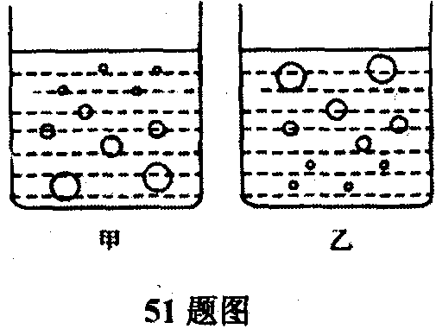
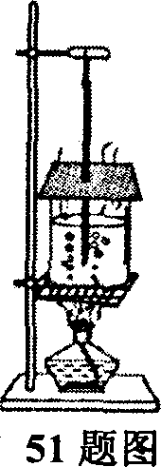

组别 | l | 2 | 3 | 4
水的沸点／℃ | 98.2 | 98.9 | 98.5 | 98.6

52．(6分)小亮在做“测量小灯泡的电阻”实验中，所用小灯泡上标有 “2.5V” 字样。
(1)如图是小亮未连接好的电路，请你用笔画线代替导线，将实物图补充完整。
(2)电路连好后，小亮分别测出了小灯泡的几组电压和电流值，记录在表格中。
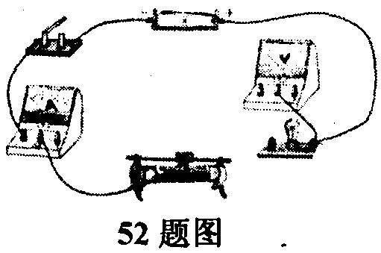
实验次数 | 1 | 2 | 3
U／V | 2.O | 2.5 | 2.8
I/ A | 0.22 | 0.25 | 0.26
R/Ω

①小灯泡正常工作时的电阻为 Ω。
②小亮从数据中发现，灯泡的电阻是变化的，你认为影响其变化的主要因素
是 。
(3)完成上述实验后，小亮看到滑动变阻器的铭牌模糊不清，于是想测量变阻器的最大阻值Rx,他从实验室找来一个阻值已知为R。的定值电阻替换小灯泡，同时撤去了电流表，并利用余下器材(电压未知的电源、量程合适的电压表、滑动变阻器、开关各一个，导线)，在不改动电压表位置及其连线的情况下，很快测出了Rx的大小。
①请把你设计的电路图画出来。

②简述实验过程中需要测量的物理量并用相应字母表示

③Rx= (用已知量和测量量表示)。

53．(6分)某科技小组的同学们制作了一个可调节多挡位电热器模型。为了分析接入电路的发热电阻对电热器电功率的影响，他们将电表接入电路中，其电路原理图如图所示，其中R₁是电热器的发热电阻，R₂是调节电阻，其最大阻值是20Ω。
(1)当滑动变阻器滑片滑到中点时，电流表的示数为0．6A，电压表的示数为6V，求电源电压和R_{l}阻值。
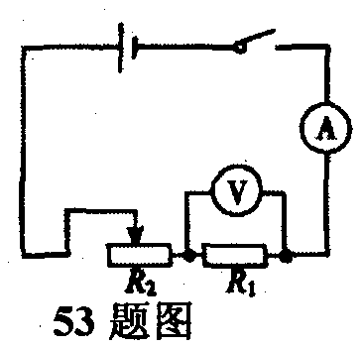
(2)当电热器发热功率最大时，l0min产生的热量是多少?

(3)当电热器发热功率最小时，电热器R_{l}的发热功率多大?

(4)从理论上分析当电热器R_{l}发热功率减小时，电热器发热效率降低的原因?

2012年中考哈尔滨市道里区一模物理参考答案
一、单选题
16、D l7、C l8、A l9、C 20、C 21、C22、A 23、D 24、A
25、B 26、B 27、B
二、非选择题
38、(2分)5×l0³ 3000
39、(2分)正立放大的虚像；近视
40、(2分)10Ω，5:2
41、(2分)B B
42、(2分)甲、=
43、(2分)30⁰、可逆的
44、(2分)1.26×10¹⁵ 12%
45、(2分)降低；比热容
46、(2分)0.09 55.6％
47、(2分)在串联电路中，由于电热毯的电阻远大于变阻器的电阻，所以变阻器分压很小，导致电压表示数变化很少(1分)滑动变阻器的最大阻值为10Ω，允迕通过最大电流为2A.
50、(6分)(1)(2分)相反，钩码的数量
(2)(1分)不在同一直线上的两个力能否平衡
(3)(1分)把小长片一剪两半
(4)(2分)减小 摩擦力对实验结果的影响
51、(4分)(1)(1分)乙
(2)(1分)火焰太小／环境温度太低／散热面积太大等
(3)(2分)实验数据是合理的。由于水面的气压不同(或使用温度计不同等因素都会导致产生的误差不同，所以小组的实验数据会有所差异。)
52、(6分)(1)略(1分) ．
(2)①10 ②小灯泡的温度
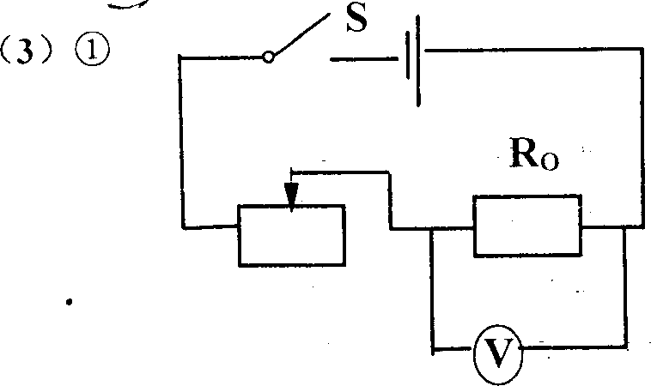
②a、将滑动变阻器的滑片调到阻值为零处，记下电压表的示数U………(1分)
b、将滑动变阻器的滑片调到阻值最大处，记下电压表的示数为U。…(1分)
③

53、（6分）
（1）当滑动变阻器的滑片滑到中点时，变阻器两端的电压U₂=IR₂=0.6A×10Ω=6V
电源电压U=U₂+U₁=6V+6V=12V………………………………………………(1分)
(2)当滑动变阻器滑片在最右端时，电热器发热功率最大时产生热量。
Q=I²Rt===8640J
(3)当滑动变阻器滑片在最左端时，电热器发热功率最小，此时电路中电流
I= 0．4A
电热器发热功率
P₁=UI=I²R₁=(0.4A)²×l0Ω=1.6W …………… (1分)
(4) η=
由上式可知当R₁一定时，R₂增大时，热效率降低。……………………(1分)

